Функциональные требования к проекту:
Разработка системы интеграции, контроля качества и аналитики кадровых данных по увольнениям и изменениям заработной платы.
Последняя дата изменений: 29.05.2025 Порядковый номер изменения ФТ (версия): 1
Руководитель проекта от заказчика | Половинкина Т. В.
Заказчик проекта | Половинкина Т. В.
Инициатор проекта | Половинкина Т. В.
Руководитель проекта от ИТ | Половинкина Т. В.
Автор ФТ | Хворостинина Е.П.

Содержание
Содержание ФТ

№ | Наименование раздела | Номер страницы
1 | Вид проекта | 3
2 | Описание бизнес-проблемы | 3
3 | Описание образа результата | 3
4 | Описание пользовательских ролей | 3
5 | Сценарии и функциональные требования (обязательные) | 3
6 | Схема обмена | 7
7 | Количество пользователей в системе | 7
8 | Доступ к информационной системе | 8
9 | Требования к пользовательской документации | 8
10 | Регламенты для изменения | 8
11 | Требования к пилотному внедрению | 9
12 | Требования к срокам опытно-промышленной эксплуатации | 9
13 | Список подразделений/служб, согласующих ФТ | 9

Список сокращений
Список используемых сокращений

Сокращение | Описание
DWH | Data Warehouse (Хранилище данных)
ETL | Extract, Transform, Load (Извлечение, преобразование, загрузка)
SCD | Slowly Changing Dimension (Медленно меняющиеся измерения)
DQ | Data Quality (Качество данных)
BI | Business Intelligence (Бизнес-аналитика)
- вид проекта
Выберите наиболее подходящий(-ие) вариант(-ы)

- ☒ Создание и внедрение новой информационной системы
- ☒ Интеграция существующих информационных систем
- ☐ Доработка отдельных бизнес-процессов существующей информационной системы
- Описание бизнес-проблемы
Отсутствие единой системы сбора и аналитики кадровых данных. Данные о сотрудниках, причинах увольнений и изменениях заработной платы разрознены по двум источникам (кадровая и зарплатно-плановая системы). Отсутствует контроля качества данных, отсутствие преемственности и историчности между этапами анализа текучки и мотивации персонала.
- описание образа результата
1. Данные и правила | Семь основных HR-таблиц, три необязательные staging-таблицы, ограничения, DQ, карантин и журнал обработки. | Схема представлена в 01_schema.sql. Загрузка из внешних систем и из stg_* в основные таблицы не реализована.
2. Витрина №1 | turnover — события завершённых назначений, причина, период работы. | DDL и процедура etl_load_turnover() уже описаны в SQL; самостоятельная публикация/приёмка витрины планируется.
2. Витрина №2 | salary_change — ненулевые индивидуальные изменения зарплаты, процент, должность и категория задач. | DDL и процедура etl_load_salary_change() уже описаны в SQL; самостоятельная публикация/приёмка витрины планируется.
3.Дашборды | Два интерактивных BI-отчёта по готовым витринам. | Power BI, расписание 02:00 и интерфейсы внешних систем в предоставленных SQL-файлах не реализованы.
- описание пользовательских ролей

п/п | Роль | Описание
1 | HR-директор | Анализ причин и периодов увольнений
2 | C&B-аналитик | Анализ мотивации, грейдов и изменения ЗП
3 | Data Steward | Мониторинг качества данных и разбор инцидентов
- сценарии и функциональные требования (обязательные)
5.1. Заполнение и анализ витрины «Текучка».
5.1.1. Как HR-директор я хочу иметь возможность видеть причины увольнений в разрезе периода работы сотрудника (сколько дней он отработал до увольнения), чтобы выявлять системные проблемы найма и удержания.
5.1.2. Для этого:
- Аналитик загружает исходные кадровые таблицы PostgreSQL и запускает CALL public.etl_run_all().
- Процедура etl_load_turnover() выбирает изменившиеся назначения, проверяет даты и наличие причины.
- Корректные завершённые назначения попадают в turnover, ошибочные — в turnover_rejected; диагностические находки фиксируются в dq_issue.
- Результат можно просмотреть SQL-запросами из 04_run.sql и в качестве Power BI-отчёта.
5.1.3. Мокап
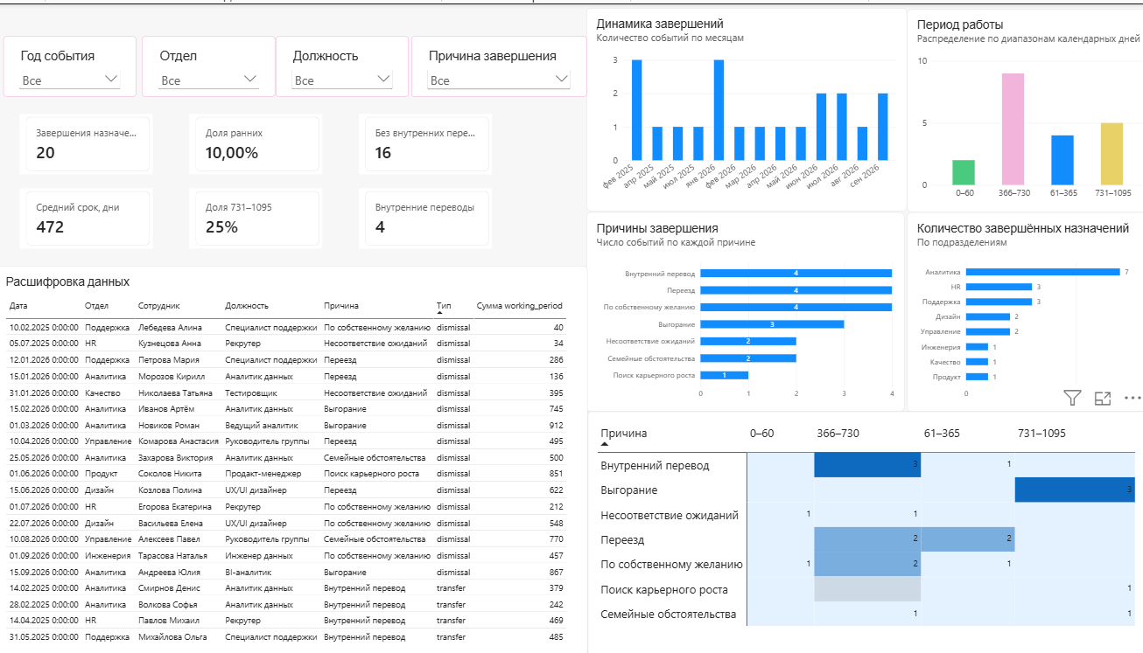
5.1.4. Функциональные требования.
5.1.4.1. Добавление/изменение объектов: добавить таблицу базы данных turnover со следующими полями:
Название | Тип | Валидация | Алгоритм заполнения | Права доступа
assignment_id — ID назначения | bigint | PK; FK на staffing_table; NOT NULL | staffing_table.assignment_id | запись ETL
snils — СНИЛС | varchar(14) | NOT NULL; может повторяться | staffing_table.snils | запись ETL
end_date — дата завершения | date | NOT NULL; end_date ≥ start_date для витрины | staffing_table.end_date; только end_date IS NOT NULL | запись ETL
reason_for_leaving — причина | text[] | В DDL допускает NULL; ETL отклоняет пустую или отсутствующую причину | reason_information.reason по staffing_table.reason_id | запись ETL
working_period — период, дни | integer | NOT NULL; ≥ 0 (CHECK) | staffing_table.end_date − staffing_table.start_date | запись ETL
load_date — дата загрузки источника | timestamp | NOT NULL | staffing_table.load_date (не время запуска ETL) | запись ETL
5.1.4.2. Добавление/изменение алгоритмов (методики):
- Рабочий период: working_period = end_date − start_date в календарных днях. Для end_date = start_date результат 0 допустим. Для end_date < start_date запись отклоняется с CHECK_2.
- Отбор событий: end_date IS NOT NULL. Если причина отсутствует, ссылка reason_id не найдена или массив причин пуст, запись помещается в turnover_rejected с CHECK_REASON_MISSING.
- Ключ витрины — assignment_id. СНИЛС может повторяться между разными назначениями; ETL перестраивает текущее состояние изменённых назначений.
5.1.4.3. Добавление/изменение обработок:
Инкрементальный отбор производится по staffing_table.load_date >= etl_watermark.last_load_ts для процесса etl_load_turnover; первое значение watermark — 1900-01-01. Запуск — через etl_run_all(); расписание «ежедневно в 02:00» SQL не создаёт.
5.1.4.6. Маппинг

Поле ИС источника в пользовательском наименовании | Поле ИС источника в терминах системы | Поле в терминах шины | Поле ИС приемника в терминах системы | Поле ИС приемника в пользовательском наименовании
Идентификатор назначения | staffing_table.assignment_id | assignment_id | turnover.assignment_id | ID назначения
СНИЛС сотрудника | staffing_table.snils | snils | turnover.snils | СНИЛС
Дата завершения назначения | staffing_table.end_date | end_date | turnover.end_date | Дата завершения
Причина завершения | reason_information.reason (через staffing_table.reason_id) | reason_for_leaving | turnover.reason_for_leaving | Причина завершения
Дата начала и дата завершения назначения | staffing_table.start_date; staffing_table.end_date | working_period = end_date − start_date | turnover.working_period | Продолжительность, дни
Дата загрузки кадровой записи | staffing_table.load_date | load_date | turnover.load_date | Дата загрузки источника

5.2. Заполнение и анализ витрины «Изменение ЗП».
5.2.1. Как C&B-аналитик я хочу иметь возможность видеть характер изменения зарплаты (в процентах) и причины этого изменения в разрезе должностей и грейдов, чтобы оценивать эффективность системы мотивации.
5.2.2. Для этого:
- Аналитик загружает историю индивидуальных зарплат, кадровые назначения, планы задач и справочники.
- При CALL public.etl_run_all() процедура etl_load_salary_change() определяет затронутые назначения по контрольной точке загрузки и пересчитывает всю их зарплатную историю.
- События с изменившейся зарплатой попадают в salary_change; при предыдущей зарплате 0 событие отклоняется в salary_change_rejected.
- Помесячные итоги доступны SQL-запросами из 04_run.sql и на интерактивном дашборде Power BI.
5.2.3. Мокап
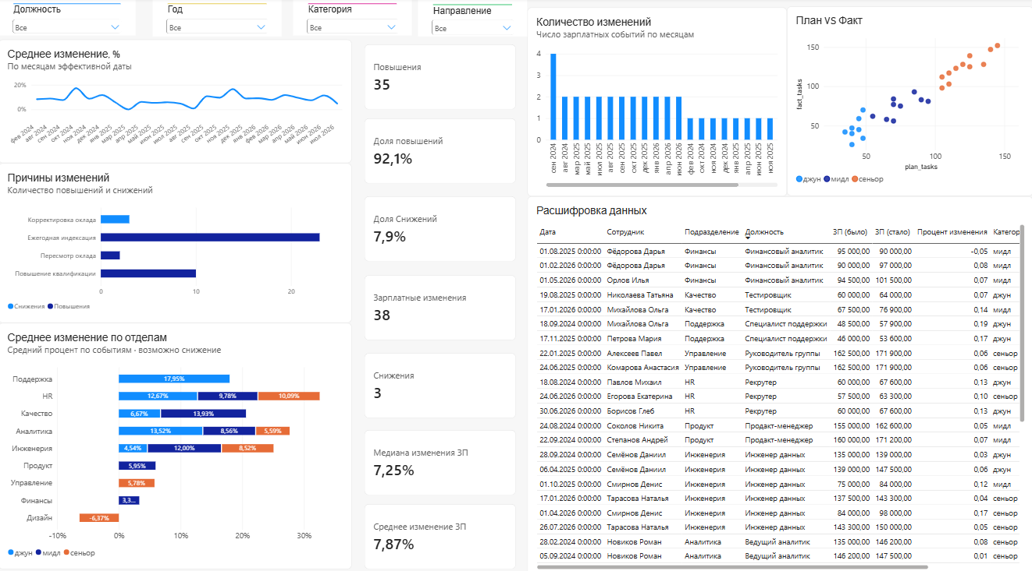
5.2.4.Функциональные требования.
5.2.4.1. Добавление/изменение объектов: добавить таблицу базы данных salary_change со следующими полями:
Название | Тип | Валидация | Алгоритм заполнения | Права доступа
salary_event_id — ID события ЗП | bigint | PK; FK на employee_salary_history; NOT NULL | employee_salary_history.salary_event_id | Запись ETL
assignment_id — ID назначения | bigint | NOT NULL; FK на staffing_table | employee_salary_history.assignment_id | Запись ETL
snils — СНИЛС | varchar(14) | NOT NULL | staffing_table.snils по assignment_id | Запись ETL
salary_change_percent — изменение, % | numeric(20,2) | NOT NULL; может быть отрицательным; prev = 0 отклоняется | ROUND((current_salary − previous_salary) × 100 / previous_salary, 2) | Запись ETL
previous_salary — предыдущая ЗП | numeric(12,2) | NOT NULL; ≥ 0 в источнике | LAG(salary) по assignment_id, ORDER BY effective_from, salary_event_id | Запись ETL
current_salary — текущая ЗП | numeric(12,2) | NOT NULL; ≥ 0 в источнике | employee_salary_history.salary | Запись ETL
post_name — должность | text | NOT NULL | post_information.post_name через staffing_table.post_id | Запись ETL
grade — условная категория | text | NOT NULL; возможен текст «Не определён» | dq_grade_for_tasks(plan_execution.plan_tasks) для плана, действующего на effective_from | Запись ETL
reason_salary_change — причина | text | Допускается NULL | array_to_string(reason_information.reason, ‘, ’) по reason_id события | Запись ETL
effective_from — дата изменения | date | NOT NULL | employee_salary_history.effective_from | Запись ETL
load_date — дата загрузки источника | timestamp | NOT NULL | employee_salary_history.load_date | Запись ETL
5.2.4.2. Добавление/изменение алгоритмов (методики):
- Предыдущее значение зарплаты вычисляется через LAG(salary) OVER (PARTITION BY assignment_id ORDER BY effective_from, salary_event_id).
- Процент = ROUND((current_salary − previous_salary) × 100.0 / previous_salary, 2). В расчёт включаются только события с известной предыдущей зарплатой и отличающейся текущей суммой; prev = 0 отклоняется.
- Актуальный план определяется по effective_from через LEFT JOIN LATERAL; применяются сортировка start_date DESC, load_date DESC, plan_id DESC и LIMIT 1.
- Категория рассчитывается dq_grade_for_tasks(plan_tasks): 0–50 — джун, 51–100 — мидл, 101–150 — сеньор, иначе — «Не определён».
- Причина преобразуется из text[] в текст через array_to_string; отсутствие причины не блокирует публикацию текущей ETL-процедурой.
5.2.4.3. Добавление/изменение обработок:
Инкрементальный отбор затронутых назначений производится по load_date >= watermark в employee_salary_history, plan_execution и staffing_table. Для затронутого назначения пересчитывается вся история, затем обновляются salary_change, salary_change_rejected и watermark.
5.2.4.6. Маппинг
Реализовать импорт данных из систем с периодичностью: ежедневно.
Поле ИС источника в пользовательском наименовании | Поле ИС источника в терминах системы | Поле в терминах шины | Поле ИС приемника в терминах системы | Поле ИС приемника в пользовательском наименовании
Идентификатор зарплатного события | employee_salary_history.salary_event_id | salary_event_id | salary_change.salary_event_id | ID события зарплаты
Идентификатор назначения | employee_salary_history.assignment_id | assignment_id | salary_change.assignment_id | ID назначения
СНИЛС сотрудника | staffing_table.snils (JOIN по assignment_id) | snils | salary_change.snils | СНИЛС
Изменение зарплаты, % | employee_salary_history.salary; предыдущая сумма через LAG | salary_change_percent = ROUND((curr − prev) × 100 / prev, 2) | salary_change.salary_change_percent | Изменение зарплаты, %
Предыдущая зарплата | employee_salary_history.salary; LAG по assignment_id | previous_salary | salary_change.previous_salary | Предыдущая зарплата
Текущая зарплата | employee_salary_history.salary | current_salary | salary_change.current_salary | Текущая зарплата
Должность | post_information.post_name через staffing_table.post_id | post_name | salary_change.post_name | Должность
План задач, действующий на дату изменения | plan_execution.plan_tasks; выбор через LEFT JOIN LATERAL | grade = dq_grade_for_tasks(plan_tasks) | salary_change.grade | Условная категория
Причина изменения зарплаты | reason_information.reason по employee_salary_history.reason_id | reason_salary_change = array_to_string(reason, ‘, ’) | salary_change.reason_salary_change | Причина изменения зарплаты
Дата вступления зарплаты в силу | employee_salary_history.effective_from | effective_from | salary_change.effective_from | Дата изменения
Дата загрузки зарплатного события | employee_salary_history.load_date | load_date | salary_change.load_date | Дата загрузки источника

- СХЕМА ОБМЕНА
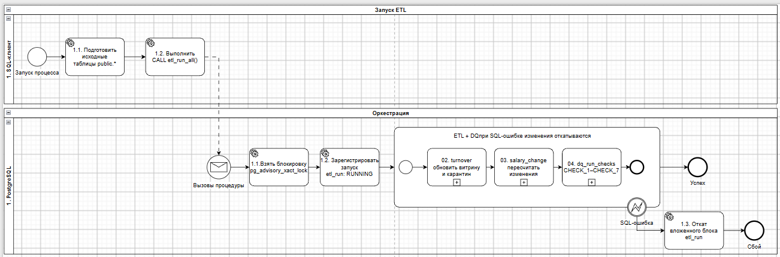

- Количество пользователей в системе
1 - Планируемое количество пользователей в системе; 2 - Максимальное количество пользователей в системе; 3 – количество пользователей, одновременно находящихся в системе.

Количество
Планируемое | Максимальное | Одновременное
3 | 10 | 3

- Доступ к информационной системе

п/п | Функциональная возможность системы | Перечень ролей, у которых есть доступ
1 | Просмотр дашборда «Текучка» в Power BI | HR-директор
2 | Просмотр показателей количества завершённых назначений, причин увольнений и продолжительности работы | HR-директор
3 | Фильтрация данных по периоду, подразделению, должности и причине увольнения | HR-директор
4 | Просмотр дашборда «Изменение ЗП» в Power BI | C&B-аналитик
5 | Анализ процентов повышения и снижения заработной платы, причин изменений и условных грейдов | C&B-аналитик
6 | Фильтрация изменений ЗП по периоду, подразделению, должности и направлению изменения | C&B-аналитик
7 | Просмотр результатов проверок качества данных CHECK_1–CHECK_7 | Data Steward
8 | Просмотр журнала выявленных ошибок dq_issue | Data Steward
9 | Просмотр записей, отклонённых при загрузке в turnover_rejected и salary_change_rejected | Data Steward
10 | Мониторинг выполнения ETL-процессов через etl_run | Data Steward
11 | Просмотр контрольных точек инкрементальной загрузки etl_watermark | Data Steward
- Требования к пользовательской документации
Необходимо выбрать один вариант из нижеперечисленных.

п/п | Вариант | Выбор
1 | Не требуется Руководство пользователя
2 | Требуется Руководство пользователя (без методической части для консультанта)
3 | Требуется Руководство пользователя (с методической частью для консультанта)

- Регламенты для изменения
Перечень Регламентов, в которые потребуется внести изменения после завершения проекта. Заполняет Заказчик.

п/п | Наименование регламента | Ответственный за изменение
1 | ⎯ | ⎯
2 | ⎯ | ⎯
3 | ⎯ | ⎯
- Требования к пилотному внедрению
Необходимо указать желаемые Заказчиком сроки и объемы пилотного внедрения.
⎯
- Требования к срокам опытно-промышленной эксплуатации
Необходимо указать желаемые Заказчиком сроки опытно-промышленной эксплуатации.
⎯
- Список подразделений / служб, согласующих ФТ
Необходимо указать список подразделений / служб, с которыми требуется согласовать функциональные требования.
п/п | Подразделение / служба | Согласующий
 | ⎯ | ⎯
 | ⎯ | ⎯
 | ⎯ | ⎯

